Методическая разработка
по морально - нравственному развитию детей
«Экран добрых дел».
Цель: способствовать морально-нравственному развитию личности ребенка через усвоение норм и правил общественного поведения в условиях активного общения со сверстниками и совместной деятельности. Задачи: - на основе сложившихся у ребенка более или менее устойчивых представлений о самом себе, давать самооценку своим действиям и воспринимать оценку других детей своих поступков; - научить детей видеть и подчеркивать положительные качества и достоинства других детей, радуясь вместе с ними их успехам; - развивать познавательную мотивацию; - формировать гуманное отношение к другим на основе способности к сопереживанию, к сочувствию, которые проявляются в самых разных ситуациях; - формировать просоциальное поведение: делиться со сверстниками, помогать им в процессе совместной деятельности; - способствовать преодолению застенчивости и формированию потребности ребенка в признании и уважении; - способствовать развитию положительных межличностных отношений между детьми. Практическое применение: в конце каждого дня дети дают самооценку своим действиям и поступкам - сами называют свои добрые дела, другие дети внимательно слушают и при необходимости дополняют. За тем берут обозначающие добрые дела символы и вкладывают их в кармашки на своих индивидуальных шкафчиках в приемной. Обозначение символов находится в родительском уголке.
Таким образом, данная разработка относиться и к работе с родителями: они наглядно, через символы, могут оценить уровень морально - нравственного воспитания своих детей и отследить детские межличностные отношения в группе.
Конечный результат: положительный вклад в развитие межличностных отношений в детском коллективе, создание комфортной психологической обстановки в группе.
Приложение.
Символы, обозначающие добрые дела:
Сердечко - проявление милосердия
Солнышко - доброжелательное отношение
Флажок - за любознательность
Звездочка - активное участие в играх и т.д.
Шарик - проявление инициативы
Ладошка - за дружбу
Цветок - трудолюбие
Облачко - употребление вежливых слов
Бабочка - забота
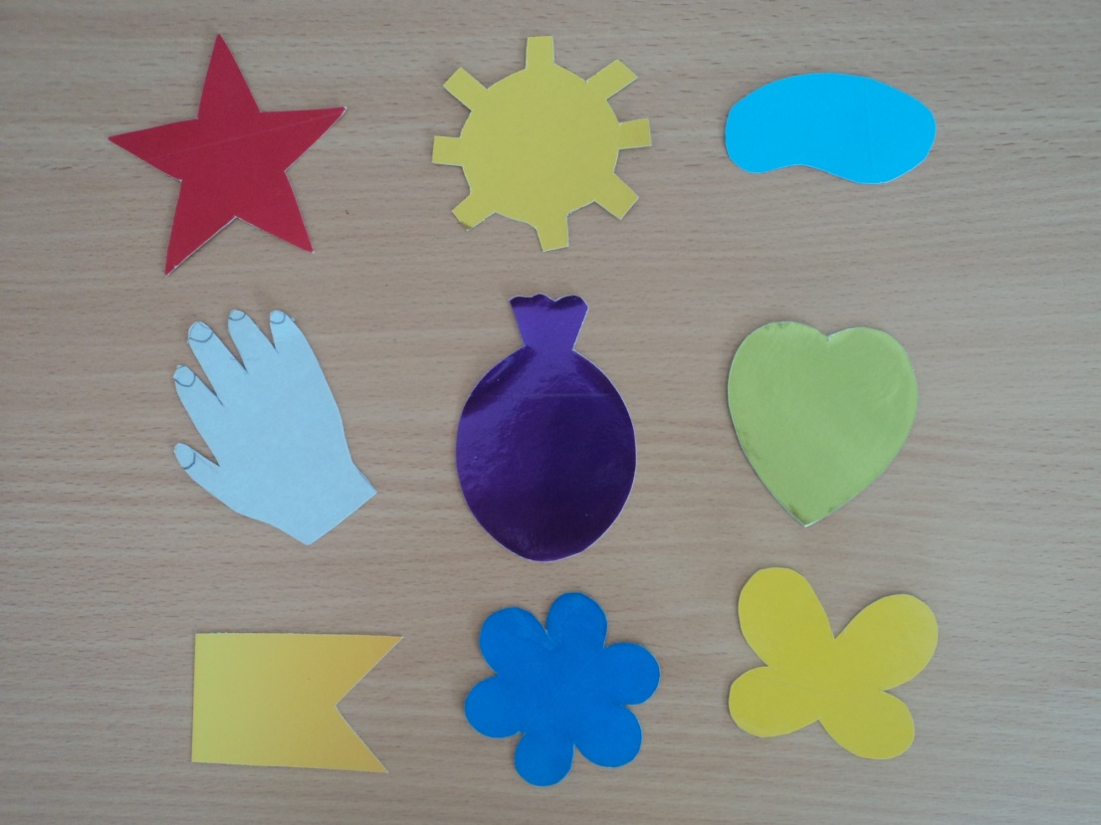
Автор – составитель: Татьяна Викторовна Петренко, воспитатель МБДОУ «ДС «Улыбка» п. Ханымей Пуровского р-а ЯНАО
2023 г.

